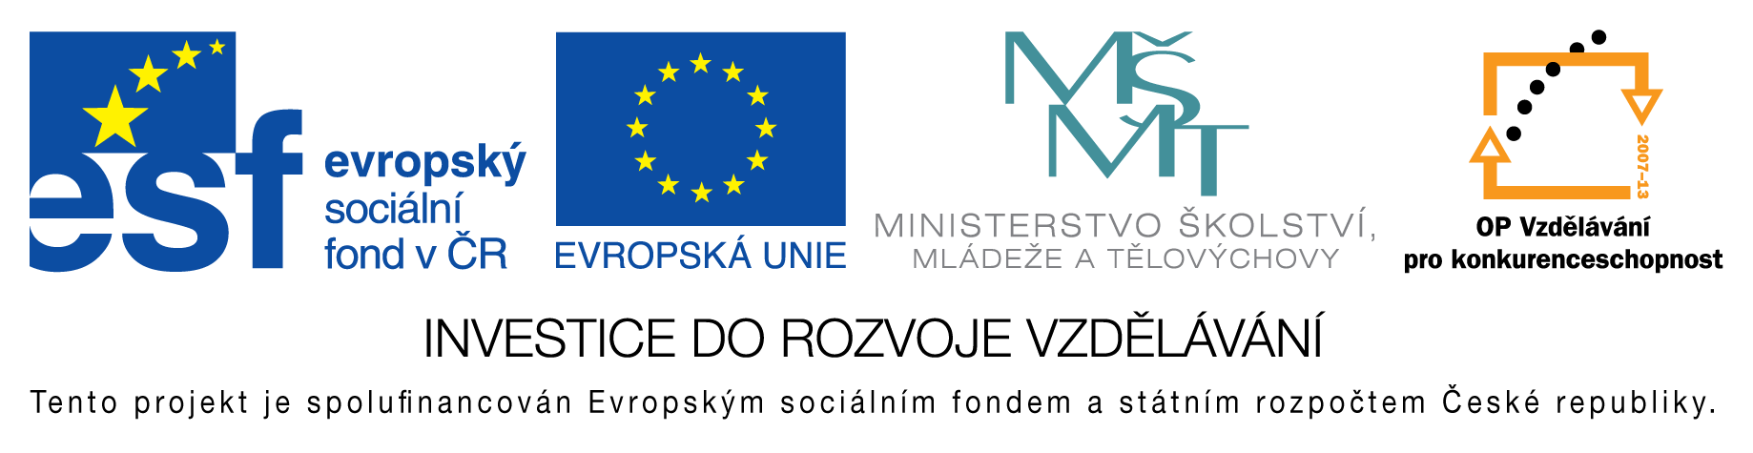
EU peníze do škol - CZ.1.07/1.4.00/21.3290
Modernizace výuky

FORMULÁŘ K PREZENTACI VÝUKOVÉHO MATERIÁLU

ŠABLONA: III/2 | POŘADOVÉ ČÍSLO VZDĚL. MAT.: 281
VZDĚLÁVACÍ OBLAST: Jazyk a jazyková komunikace | POČET LISTŮ:
VZDĚLÁVACÍ OBOR: Český jazyk a literatura | AUTOR VZDĚL. MAT.: Mgr. Jana Preislerová
NÁZEV MATERIÁLU: Podmět - druhy, vyjádření | DATUM VYTVOŘENÍ VZDĚL. MAT.: 19. 12. 2012

Autor výukového materiálu si ponechává autorská práva, škola disponuje neomezenou licenci k jeho využití.

Metodický návod k výukovému materiálu:
Doba trvání – 25 min.
Procvičování probrané látky - opakování
7. třída

Vlastní hodnocení výukového materiálu
Pracovní list splnil očekávání

Klíčová slova
podmět, větný člen holý, rozvitý, několikanásobný, podmět nevyjádřený, všeobecný

